OUTILS SST EN ESPAGNOL
Service de santé et de sécurité du travail

SUJET | DESCRIPTION | LIEN
Introduction à la sécurité agricole | La formation en SST est importante et elle peut réduire les risques d’accidents. | Version Espagnole
Appareils de levage | Utilisation adéquate des appareils de levage pour les réparations d'équipement. | Version Espagnole
Batteries | Utilisation et entreposage sécuritaire des batteries. | Version Espagnole
Bruit | Effets du bruit sur l'ouïe et utilisation d’une protection adéquate. | Version Espagnole
Cadenassage | Étiquetage et cadenassage adéquat de l’équipement. | Version Espagnole
Calage et blocage | Méthode de calage et de blocage pour sécuriser adéquatement un véhicule ou une pièce d'équipement. | Version Espagnole
Chocs électriques | Sécurité entourant l'électricité et la mise à la terre. | Version Espagnole
Chutes | Reconnaissance des dangers et prévention des chutes. | Version Espagnole
Chutes d’objets | Dangers communs associés à la chute d'objets et prévention des accidents. | Version Espagnole
Coincement | Comprendre la source des accidents impliquant un coincement et de quelle façon les éviter. | Version Espagnole
Coups de chaleur | Conseils pour éviter les coups de chaleur. | Document ci-après
Déclaration d’événement accidentel |  | Document ci-après
Échelles | Usage sécuritaire des échelles utilisées principalement pour les travaux de construction et/ou d'entretien. | Version Espagnole
Échelles – vergers | Utilisation adéquate d’une échelle de verger. | Version Espagnole
Équipements de récolte avec des barres de coupe | Mécanismes et méthodes de prévention à respecter lors de l'utilisation de l'équipement de récolte. | Version Espagnole
Étangs – protection | Utilisation adéquate et protection des étangs agricoles. | Version Espagnole
Exposition au froid | Symptômes et conséquences de la surexposition au froid et leur prévention. | Version Espagnole
Extincteurs portatifs | Identification des types d'extincteurs et de la façon de les utiliser correctement. | Version Espagnole
Foudre | Quoi faire en cas d’orage et de foudre. | Document ci-après
Gants de protection | Types de gants nécessaires selon le travail. | Version Espagnole
Intoxication | Effets de l'alcool et des drogues sur le corps et problèmes que l'abus de substances peut causer sur le lieu de travail. | Version Espagnole
Levage et surmenage | Méthode adéquate de levage de charges afin d’éviter les blessures. | Version Espagnole
Liquides inflammables | Méthode adéquate d’entreposage des liquides inflammables. | Version Espagnole
Liste de contrôle de la sécurité des machines et équipements | Prévenir les blessures lors de l’utilisation et de l’entretien des équipements de ferme. | Document ci-après
Liste d’intégration du travailleur |  | Document ci-après
Mains et doigts | Protection des doigts et des mains et prévention des blessures. | Version Espagnole
Maladie de Lyme | Informations et précautions entourant la maladie de Lyme. | Document ci-après
Manutention | Utilisation efficace et sécuritaire des outils et équipements de manutention. | Version Espagnole
Masque respiratoire – choix du masque | Choix d’un masque adapté pour travail. | Version Espagnole
Masque respiratoire – nettoyage et entreposage | Nettoyage et entreposage des masques respiratoires. | Version Espagnole
Outils à main | Utilisation sécuritaire des outils à main. | Version Espagnole
Passagers sur machinerie agricole | Dangers associés aux passagers sur l'équipement agricole et les faucheuses. | Version Espagnole
Peau – produits irritants | Dangers associés aux solvants et acides qui entrent en contact avec la peau et méthodes de prévention. | Version Espagnole
Pesticides | Mesures de réduction de l’exposition aux pesticides, protection contre les pesticides et sécurité des pesticides (vidéos CRAAQ). | - https://www.youtube.com/watch?v=OnrHpVCx5cw (espagnol)  - https://www.youtube.com/watch?v=oGj2lDO4stc (espagnol)  - https://www.youtube.com/watch?v=JpPXel3hQwY (espagnol)
Pesticides | Pratiques sécuritaires et équipements de protection individuelle (EPI) | - http://www.irsst.qc.ca/media/documents/PubIRSST/DS-1000.pdf?v=2018-10-18 (français)  - http://www.irsst.qc.ca/media/documents/PubIRSST/DS-1004.pdf?v=2018-10-18 (anglais)  - http://www.irsst.qc.ca/media/documents/PubIRSST/DS-1007.pdf?v=2018-10-18 (espagnol)
Politique contre le harcèlement psychologique |  | Document ci-après
Premiers répondants | Difficultés liées aux sauvetages dans les fermes (robustesse l'équipement agricole et difficulté d'accès au site). | Version Espagnole
Prévention des incendies | Prévention des incendies à la maison ou encore dans les logements des travailleurs étrangers temporaires | Document ci-après
Prévention des risques en agriculture |  | - https://www.youtube.com/watch?v=XGjdWNc40QI (espagnol)
Prise de force (PTO) | Dangers des systèmes de prise de force (PTO) et utilisation sécuritaire. | Version Espagnole
Quais de chargement et entrepôts | Risques liés aux quais de chargement et aux entrepôts. | Version Espagnole
Registre d’incidents, d’accidents et de premiers secours |  | Document ci-après
Renversement – protection | Risque de renversement du tracteur et efficacité de l'utilisation adéquate des structures de protection contre le renversement. | Version Espagnole
Risques électriques aériens | Méthode pour éviter tout contact avec des lignes d'alimentation aériennes. | Version Espagnole
Risques machines | Réduction des risques et prévention des accidents impliquant des machines. | Version Espagnole
Scies à chaîne | Précautions lors du travail et de l’entretien d’une tronçonneuse. | Version Espagnole
Sécurité des cueilleurs |  | Document ci-après
Stress thermique | Identification des symptômes de coup de chaleur et d'épuisement et procédures d'urgence appropriées. | Version Espagnole
Taille de pommiers | Utiliser et transporter sécuritairement les outils lors de la taille de pommiers | Document ci-après
Tête - protection | Types de protection pour la tête et méthodes d’utilisation. | Version Espagnole
Tracteur | Consignes pour le travail sécuritaire avec un tracteur. | Document ci-après  VIDÉO ESPAGNOL (sécurité sur les routes)  VIDÉO ESPAGNOL (Prévention des renversements)  VIDÉO ESPAGNOL (Prévention des collisions)
Tracteur – démarrage et arrêt | Méthode de démarrage et d’arrêt d’un tracteur. | Version Espagnole
Transpalette à main | Manipulation sécuritaire du transpalette à main – compétences exigées. | Version Espagnole
Travailleurs étrangers (sécurité) | Vidéo produite par la CNESST. | https://www.youtube.com/watch?v=N9mJItVgRW4&feature=plcp
Travailleurs étrangers et SST | Équipements de protection individuelle, manipulation de produits chimiques, risques liés aux machines, sécurité des chariots élévateurs, sécurité des animaux, etc. | Version anglaise  Version espagnole  Autres documents/otros documentos
Troubles musculo-squelettiques | Identification des risques potentiels de TMS sur le lieu de travail pouvant entraîner des blessures, notamment entorses et foulures. | Version Espagnole
VTT | Utilisation sécuritaire d’un véhicule tout-terrain. | Document ci-après
Yeux – ÉPI | Moyens de protection individuelle pour les yeux. | Version Espagnole

COUP DE CHALEUR / GOLPE DE CALOR: CONSEJOS PARA EVITARLO

Un golpe de calor o shock térmico es uno de los casos más graves de hipertermia. Es el sobrecalentamiento que sufre el cuerpo debido a las altas temperaturas o un exceso de trabajo/ejercicio físico. La falta de hidratación hace que diversos órganos dejen de funcionar como lo harían de forma habitual. El golpe de calor se origina a consecuencia de un fracaso agudo de la termorregulación y constituye una urgencia médica extrema porque es a la vez de aparición muy rápida (de 1 a 6 horas) y de evolución fatal (puede ocasionar la muerte en menos de 24 horas si no se trata rápidamente).

En España, es frecuente que estos episodios ocurran en los meses de julio y agosto, cuando se superan los 40ºC de temperatura. Los golpes de calor son más frecuentes al comienzo de una ola de calor, dándose en las primeras 24 o 48 horas. Esto se debe a que el cuerpo aún no ha puesto en marcha los mecanismos de aclimatación.

El estrés térmico por calor resulta especialmente peligroso en los trabajos al aire libre, ya que al tratarse de una situación que fundamentalmente se da en los días más calurosos de verano no suele haber programas específicos de prevención de riesgos como en el caso de los trabajos donde el estrés por calor es un problema a lo largo de todo el año.
La exposición al calor puede causar diversos efectos sobre la salud, de diferente gravedad, tales como erupción en la piel, edema en las extremidades, quemaduras, calambres musculares, deshidratación, agotamiento, etc. Pero, sin duda, el efecto más grave de la exposición a situaciones de calor intenso es el golpe de calor.

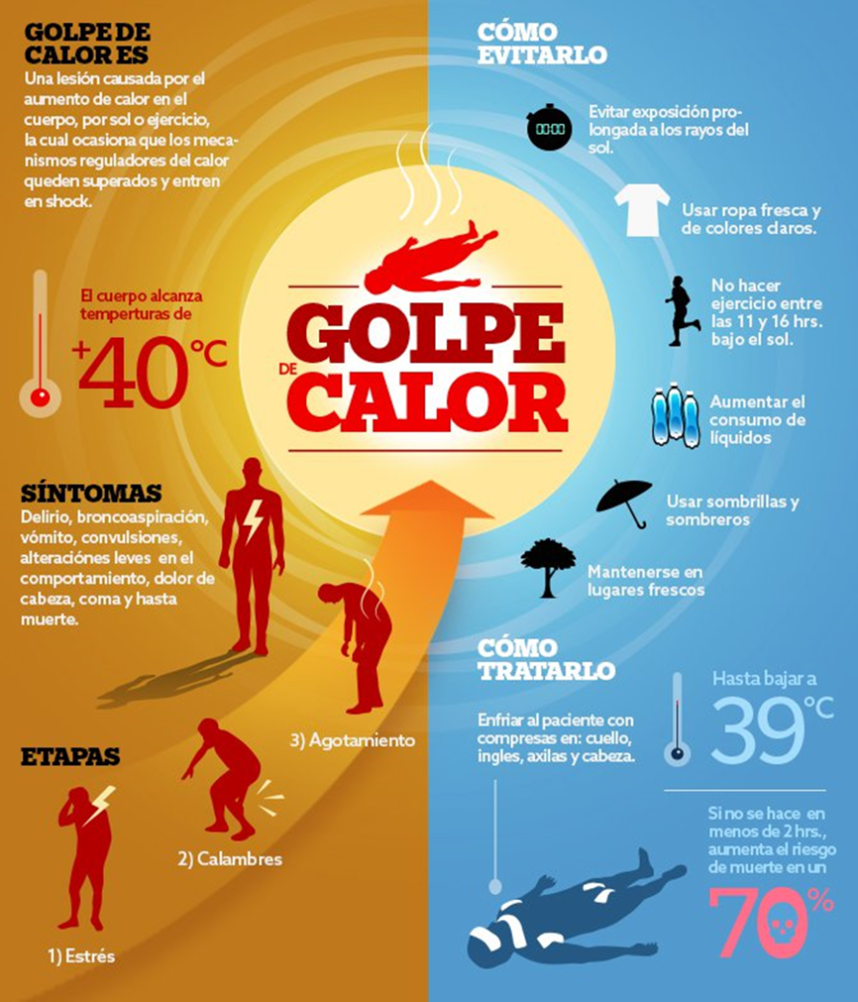

¿Cuáles son los Síntomas?
- Sed intensa y sequedad en la boca
- Temperatura mayor a 39º C (medida en la axila)
- Sudoración excesiva
- Sensación de calor sofocante
- Piel seca
- Agotamiento, cansancio o debilidad
- Mareos o desmayo
- Vértigo
- Calambres musculares
- Agitación
- Dolores de estómago, falta de apetito, náuseas o vómitos
- Dolores de cabeza (sensación de latido u opresión)
- Estado de confusión, desorientación, delirio o incluso coma o convulsiones

Las medidas de prevención del golpe de calor son sencillas, y en la mayoría de los casos no requieren grandes medios ni inversiones económicas, sino una correcta previsión y organización del trabajo.

Consejos para evitar el Golpe de Calor.
Evita la exposición al sol en las horas centrales del día (de 12 a 17 horas) y, en general, evita exposiciones prolongadas.
Si notas cansancio o mareo, retírate a un lugar fresco o ventilado y aflójate la ropa.
Ropa: en la medida de lo posible amplia y ligera, de color claro y tejido que absorba el agua, sea permeable al aire y al vapor, ya que facilita la disipación del calor. Hay que evitar la exposición directa de la piel al sol.
Protección: cubrir la cabeza con casco, gorro o sombrero. Es conveniente disponer de toldos o sombrillas siempre que sea posible, al menos para las zonas de descanso, así como utilizar protección solar.
Hidratación: Hay que reponer líquidos y sales que se pierden por sudoración. Conviene ingerir bebidas isotónicas, es necesario tener cerca o llevar encima cantimploras o botellas, mientras se realizan las tareas.
Organización del trabajo: Hay que evitar la exposición en las horas centrales del día, programando las tareas más duras durante los periodos más frescos del turno de trabajo. Es importante llevar a cabo pausas periódicas en las que aprovechar para descansar y, sobre todo, refrescarse e hidratarse. Es recomendable mantener un control periódico de los compañeros: visual, telefónico. Evitar el trabajo en solitario.
Dieta: Hay que evitar las comidas copiosas, grasientas y la ingestión de cafeína (café, refrescos de cola…) y alcohol. Se recomienda la ingestión de fruta, verduras y tomar sal con las comidas.
Los trabajadores deben cesar la actividad si se sientan mal, y descansar en lugar fresco hasta que se recuperen, pues continuar trabajando puede ser muy peligroso. Evitar conducir si no están completamente recuperados.

¿Cómo debemos actuar si ocurre?
En caso de golpe de calor, traslada a la persona afectada a un lugar a la sombra. Colócala en posición tumbada con la espalda recta y las piernas levantadas, para favorecer la circulación de la sangre.
Humedécele el rostro con una esponja o paño húmedo, pero no le des de beber si se encuentra inconsciente porque podrías ahogarla. Si su temperatura no desciende, presenta pulsó débil y palidez o sabes que sufre de enfermedades cardíacas, acude inmediatamente al médico.

Source : http://precoinprevencion.com/731-2

DÉCLARATION D’ÉVÉNEMENT ACCIDENTEL / DECLARACIÓN DEL EVENTO ACCIENTAL

FOUDRE / RAYO

Para el uso de los empleadores y los trabajadores agrícolas: Esta es la temporada de las tormentas! Evite los rayos, son un peligro! Resumen de la información disponible en la Comisión de Salud y Seguridad (CSST) y Medio Ambiente de Canadá.

En temporadas de lluvia, el rayo es un verdadero peligro para las personas que trabajan al aire libre. Cada año en Canadá hay un máximo de 10 muertes y 164 heridos a causa de un rayo.

Solo se necesitan unas sencillas precauciones y estar preparados para una emergencia.

Todos los trabajadores y los empleadores agrícolas deben conocer las reglas de seguridad para protegerse durante una fuerte tormenta.

Los empleadores agrícolas tienen el deber de informar a los trabajadores del peligro de los rayos y poner en práctica las medidas preventivas relacionadas con los riesgos asociados a estos. Se debe alertar a los trabajadores de manera oportuna para facilitar su evacuación y llegar a un lugar seguro y protegerse.

¿Qué medidas puede tomar para protegerse?
- Nunca se pare debajo de un árbol aislado, a lo largo de un prado sin árboles o en la cima de una colina.
- Aléjese de cualquier estructura superior como un poste, un mástil, una grúa o una estructura de metal.
- Manténgase alejado de cualquier cosa que conduce la electricidad como vallas metálicas. Utilice sólo los aparatos que funcionan con batería.
- Una vez que se acerca la tormenta, busque un refugio seguro, como un vehículo (ventanas cerradas), un edificio o, en su defecto, se refugian en una cueva, grieta o en un acantilado. Un refugio seguro es un edificio totalmente cerrado, incluyendo el cableado y la plomería. Refugios para picnic, tiendas de campaña o porches cubiertos NO lo protegen de los rayos.
- En el bosque, busque refugio bajo una densa capa de arbustos o árboles pequeños.
- Si un rayo estalló antes de que hubiera tiempo para tomar refugio, agacharse, la frente sobre las rodillas, asegurándose de que sus manos y la ropa no toque el suelo. Contrariamente a la creencia popular, no hay que tumbarse al suelo, ya que esto aumentará el contacto con las cargas transportadas por la tierra húmeda.
- Tomar precauciones incluso cuando la tormenta haya terminado, porque un rayo puede tardar en bajar de la nube original.

Tiempo de reacción
Si 30 segundos o menos transcurren entre el relámpago y el trueno, tiene que buscar refugio. Se recomienda permanecer allí durante 30 minutos después del último trueno.
Si transcurren menos de 5 segundos entre el relámpago y el trueno, debe refugiarse de inmediato.

Primeros auxilios para las víctimas de un rayo
Las víctimas de un rayo no llevan en si la carga eléctrica y se pueden manejar de forma segura.

- Llame a los servicios de emergencia. Las víctimas sufren de quemaduras o descargas, y deben recibir atención médica inmediata. Llame al 9-1-1 o al servicio local de ambulancia.
- Administre los primeros auxilios. Si no hay respiración, realizar la reanimación cardiopulmonar (RCP). Utilice un DEA si tiene uno.

Infórmese: Siga las últimas previsiones meteorológicas
Verifique las últimas previsiones meteorológicas y manténganse informado en todo momento viendo la televisión o consultando en internet Météo Média. Inscríbase a los servicios de Météo sur-le-champ (SMS) en su celular.

Para saber más sobre el tema
Visite el sitio de internet d’Environnement Canada www.ec.gc.ca/foudre-lightning
Y el sitio de la CSST www.csst.qc.ca

No se olvide que mientras haya una fuerte tormenta, usted no está protegido afuera.
CUANDO EL TRUENO SUENE, BUSQUE UN LUGAR SEGURO!

Source : AGRIcarrières

LISTE DE CONTRÔLE DE LA SÉCURITÉ DE LA MACHINERIE ET DES ÉQUIPEMENTS / LSTA DE VERIFICATION DE SEGURIDAD - EQUIPO Y MAQUINARIA

Fecha Ubicación
Empresa/empleador

Las granjas y ranchos contienen muchos peligros potenciales – objetos, ubicaciones o condiciones – que pueden exponer a una persona al riesgo de lesiones o enfermedades laborales.

Puede servirse de la siguiente lista de verificación de seguridad para prevenir lesiones al operar o mantener el equipo en la granja o rancho.

Sus responsabilidades como empleador:
☐ | Tenga una copia del manual de la maquina o del operador del equipo disponible para que sus trabajadores puedan leerlo cerciórese de que lo han leído y entendido.
☐ | Cerciórese de que aquellos trabajadores que operan equipo móvil sean competentes, con la capacitación adecuada.
☐ | Hágase esta pregunta: ¿He proporcionado la instrucción e información adecuadas a mis trabajadores sobre como operar correctamente el equipo o la maquina?
☐ | Cerciórese de que todas las guardas estén en buenas condiciones y que las etiquetas de seguridad estén fijadas.
☐ | Mantenga el equipo de acuerdo con las instrucciones del fabricante (por ej, embrague, frenos, dirección).
☐ | Cerciórese de que todo el equipo tenga una barra protectora contra vuelcos (ROPS, por su sigla en inglés).
☐ | Confirme que los frenos del equipo funcionan correctamente en ambas direcciones (avance y retroceso).
☐ | Confirme que todo el equipo que requiera un cinturón de seguridad lo tiene en buen estado de funcionamiento.
☐ | Verifique que la maquina tiene guardas donde las partes movedizas puedan lesionar a los trabajadores.
☐ | Cerciórese de que los procedimientos de desactivación con llave estén claramente visible y que sean acatados.
Sus responsabilidades como trabajador:
Equipo de protección personal (PPE)
☐ | Use protección adecuada para los pies.
☐ | Use protección para los ojos y oídos.
☐ | Póngase filtro solar regularmente de acuerdo con las instrucciones, o visita ropa de protección solar.
☐ | Cerciórese de que toda la ropa este ajustada, y asegúrese el cabello con un sombrero o de otra manera.
Chequeos preoperativos de seguridad
☐ | Ubique y cerciórese de estar familiarizado con todas las operaciones, controles y procedimientos de desactivación con llave de toda máquina o equipo.
☐ | Cerciórese de que todas las guardas del equipo o maquinaria estén puestos, asegurados y en estado de funcionamiento. (Si hay partes que faltan o necesitan reparaciones, no opere el equipo).
☐ | Lea el manual del operador y revise las etiquetas de seguridad adheridas al equipo antes de instalar o usar equipo de toma de fuerza (PTO). (Si faltan las etiquetas, fije nuevas etiquetas antes de usar el equipo).
☐ | Utilice únicamente aquellos implementos que satisfacen las especificaciones señaladas en el manual del operador de la máquina.
☐ | Mantenga registros de sus chequeos preoperacionales.
☐ | Cerciórese de que alguien sepa dónde está, lo que estará haciendo y cuando deben esperarlo de regreso.
☐ | Cerciórese de que la barra protectora contra vuelcos (arco de seguridad; roll bar) de la maquina este en la posición elevada.
☐ | Cuando opere maquinas, póngase el cinturón de seguridad entes de ponerlas en movimiento.
☐ | Use una de las velocidades bajas a menos que el manual del operador indique específicamente que se puede usar una velocidad más alta con seguridad.
☐ | Mantenga alejados del equipo y maquinas motorizadas a todos los transeúntes o espectadores.
☐ | Evalúe la maquinaria caminando alrededor de ella para hacer un chequeo visual.
Fin de las operaciones y limpieza
☐ | Cerciórese de apagar y desembragar todo equipo motorizado y apague el motor una vez que haya terminado su labor. No olvide sacar y llevarse antes de dejar el sitio.
☐ | Mantenga las etiquetas de advertencia limpias y aparte todo material que las obstruya. Remplace las etiquetas dañadas o faltantes con nuevas etiquetas, disponibles del proveedor del equipo.
☐ | Espere hasta que todos los componentes movedizos hayan parado completamente antes de apearse del equipo o de conectar, desconectar, ajustar, limpiar o realizar servicios de mantenimiento de todo equipo motorizado.
☐ | Mantenga al área de trabajo segura, limpia y ordenada.

Una de las mejores maneras de protegerse y proteger a los demás en una granja o rancho es comprometerse a la salud y seguridad. Para informarse más acerca de la salud y seguridad y de cómo identificar los peligros y evaluar los riesgos, visite worksafebc.com/agriculture.

FARSHA ofrece materiales, visitas consultivas, y un curso de seguridad para operadores de tractores. Para mayor información, contacte al asesor de seguridad de FARSHA de su región, llame al 1 877 533-1789, o visite el sitio Web de FARSHA en farsha.bc.ca.

Source : WorkSafe BC
LISTE D’INTRÉGRATION DES TRAVAILLEURS / LISTA DE LA ORIENTACION DEL TRABAJDOR

Nombre del trabajador:
Puesto que ocupa (tareas):
Fecha que fue contratado: | Fecha de la orientación:
Persona quien provee la orientación:
Nombre de la compañía:
TEMA |  | Marcar con una  Una ves discutido | Comentarios
- Nombre del supervisor:
# de teléfono:
- Derechos y responsabilidades
  - Deberes generales de los empleadores, los trabajadores y supervisores
  - Derechos de los trabajadores a negarse a realizar trabajos peligrosos
  - Responsabilidad del trabajador de reportar peligros
- Reglas de seguridad y salud laboral (específico para el lugar del trabajo)
- Peligros conocidos y cómo lidiar con ellos (específico para el lugar del trabajo)
- Procedimientos de seguridad (específico para el lugar del trabajo)
- Procedimientos para trabajar solos o a islados
- Medidas para reducer el riesgo de volencia en el lugar de trabajo y los procedimientos para hacer frente a situaciones de violencia
- Equipo de protección personal (PPE) – Lo que debe usar, cuando usarlo, donde encontrarlo y como cuidar de el
- Primeros auxilios
  - Nombre del asistente de primeros auxilios e información de contacto
  - Ubicación de los botiquines de primeros auxilios y las instalaciones de lavado de ojos
  - Como reportar una enfermedad, lesión u otro incidente
- Procedimientos de emergencia
  - Ubicación de las salidas de emergencia y punto de encuentro
  - Ubicación de extinguidores y alarmes contra incendios
  - Como utilizar los extinguidores contra incendios
  - Que hacer en caso de una emergencia
- Cuando proceda, los contenidos funda mentales de la salud ocupacional y el programa de la seguridad
- Materiales peligrosos y WHMIS (Sistema de información de materiales peligrosos en el lugar de trabajo)
  - Materiales peligrosos en el lugar de trabajo
  - Los riesgos de los productos controlados utilizados por los trabajadores
  - Ubicación, finalidad y como leer las hojas de datos de seguridad de materiales por sus siglas (MSDS)
  - Como manejar, utilizar, almacenar, y desechar los materiales peligrosos de forma segura
  - Procedimientos de emergencias que involucran materiales peligrosos, incluyendo limpieza o derrames
- Cuando proceda, información del contacto para la salud ocupacional y el comité de seguridad o del representante para la salud y seguridad del trabajador
- Ostros temas de orientación clave para discutir si aplica
  - Caídas de altura
  - Cierre
  - Levantar y mover objetos
  - Protección (herramientas y maquinaria)
  - Montacargas y otros equipos móviles
  - Espacios reducíos

Firma del instructor:
Firma del trabajador:

Source : AgSafe

MALADIE DE LYME / ENFERMEDAD DE LYME

La enfermedad de Lyme es causada por una bacteria que se transmite por la picadura de una garrapata infectada.

En Québec, los datos disponibles confirman la presencia de poblaciones de garrapatas en particular en las siguientes áreas: gran parte de la Montérégie, región suroeste de Mauricie y Centro de Québec norte y al oeste de l’Estrie.

Los síntomas
Los primeros síntomas de la enfermedad de Lyme por lo general aparecen entre 3 y 30 días después de la picadura de una garrapata infectada. Enrojecimiento causado por la enfermedad de Lyme.

El síntoma más común es una erupción en la piel en el sitio de la mordedura. Este síntoma está presente en 60 a 80% de las infecciones. El enrojecimiento se extiende rápidamente a más de 5 centímetros de forma circular o de anillo. A veces el enrojecimiento también puede aparecer en varios lugares en el cuerpo. Otros síntomas pueden acompañar este enrojecimiento: fiebre, cansancio, dolor de cabeza, rigidez en el cuello, dolor muscular y articular.

Tratamiento
La enfermedad de Lyme se trata con antibióticos prescritos por un médico.

Protección y prevención
Las garrapatas no saltan, pero pueden aferrarse a usted durante sus paseos o trabajos en los bosques y pastos altos.

Use un sombrero, los zapatos y pantalón cerrado.
- Introduzca su camisa dentro de los pantalones
- Introduzca la parte inferior de los pantalones dentro de los calcetines o botas
- Trabajo al aire libre: examine su equipo (mochila, abrigo, etc.). Esta precaución es para evitar la introducción de una garrapata en su casa, donde podría morder a alguien.

Elimine las garrapatas en su ropa al ponerla en la secadora a temperatura alta durante 6 minutos. Si la ropa está demasiado sucia para secarla directamente, lavar la ropa a máquina con agua caliente, de ser posible durante al menos 40 minutos. Luego ponerlos en la secadora a temperatura alta durante al menos 6 minutos.

Source : FERME

POLITIQUE CONTRE LE HARCÈLEMENT PSYCHOLOGIQUE / POLÍTICA CONTRA EL ACOSO PSYCOLÓGICO

Declaración de compromiso del empleador
El respecto entre las personas es un valor primordial en la granja ABC.

Ningún comportamiento irrespetuoso será tolerado:
1. de un supervisor hacia un empleado;
2. de un empleado hacia el supervisor;
3. de un empleado hacia su colega de trabajo;
4. de una persona ajena hacia un empleado de la empresa.

Cada empleado tiene la responsabilidad de comportarse de buena manera para mantener el buen clima de trabajo y contribuir a un ambiente de laboral fuera de acoso psicológico.

La granja ABC se compromete à:
- Prevenir el acoso psicológico, como es indicado en la leyes de trabajo
- Terminar con el problema de acoso psicológico cuando este es reportado.
En caso de problema
Empleado: Toda persona que crea ser objeto de gestos o comportamiento inadecuado puede acudir con xxxxx en toda confidencia para solucionar la situación lo más rápidamente posible.
Productor: Aseguro que mi intervención será imparcial, respetuosa y de igual manera para todos. La manera de arreglar la solución será con discreción y me comprometo à mantener la confidencialidad de las personas encontradas. De la misma manera, garantizo que el empleado no será penalizado por pedir ayuda.

Firma del empleado Fecha

Firma del empleador Fecha

PRÉVENTION DES INCENDIES / COMO PREVENIR UN INCENDIO EN LA CASA

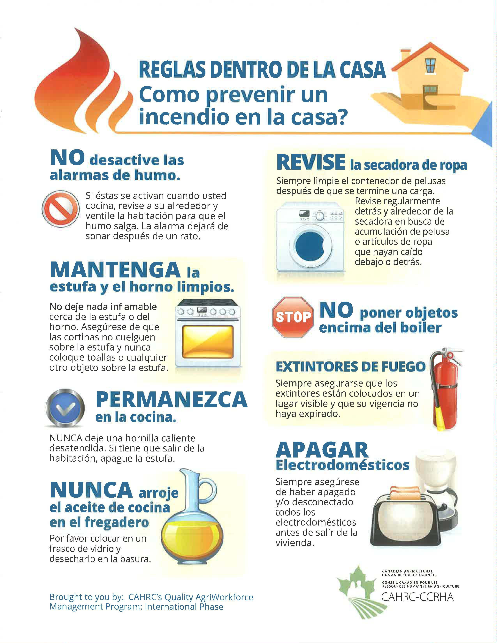

REGISTRE D’INCIDENTS, D’ACCIDENTS ET DE PREMIERS SECOURS / REGISTRO DE ACCIDENTES, D’INDICENTES Y PRIMEROS AUXILIOS

Entreprise/Empresa :
Blessures ou malaises  Lesiones o malestares | Premiers secours et transport Primeros auxilios y transporte | Signatures  Firmas
 |  | Personne secourue/Persona rescatada  Nom et prénom en caractères d’imprimerie  Nombre completo en letra de imprenta | Signature/Firma | Secouriste/Socorrista  Nom et prénom en caractères d’imprimerie  Nombre completo en letra de imprenta | Signature/Firma
 |  | Personne secourue/Persona rescatada  Nom et prénom en caractères d’imprimerie  Nombre completo en letra de imprenta | Signature/Firma | Secouriste/Socorrista  Nom et prénom en caractères d’imprimerie  Nombre completo en letra de imprenta | Signature/Firma
 |  | Personne secourue/Persona rescatada  Nom et prénom en caractères d’imprimerie  Nombre completo en letra de imprenta | Signature/Firma | Secouriste/Socorrista  Nom et prénom en caractères d’imprimerie  Nombre completo en letra de imprenta | Signature/Firma

Date et heure de l'accident  ou de l'incident  Fecha y hora del accidente  o del incidente |  |  | Lieu de l’accident ou de l’incident et métier ou fonction de la personne secourue  Lugar del accidente o del incidente y la ocupación o la función de la persona rescatada |  |  |  |  | Description et causes de l’accident ou de l’incident  Descripción y causas del accidente o incidente
Jour  Dia | Mois  Mes | Année  Año
Heure
Hora
Mesures correctives/Medidas correctivas
Jour  Dia | Mois  Mes | Année  Año
Heure
Hora
Mesures correctives/Medidas correctivas
Jour  Dia | Mois  Mes | Année  Año
Heure
Hora
Mesures correctives/Medidas correctivas

SÉCURITÉ DES CUEILLEURS / LA SÉGURIDAD DE LOS RECOLECTORES

Tenga cuidado en el tractor

Cuando el tractor está en movimiento:
- No se acercarse. También manténgase lejos del remolque.
- Por su seguridad, manténgase à la vista del conductor.

Utilización de las escaleras

Buena instalación de la escalera
- Siempre instale el pie de la escalera dentro del árbol tenga cuidado de no dañar los frutos.
- Instale el pie de la escala a un ángulo de 60 grados con relación al primer escalón.
- asegurarse que la escalera este estable antes de subir.
- Verifique que la escalera este bien cerrada antes de transportarla.

Cosecha
- Cuando la canasta este llena, deposítela en el piso y saque la bolsa que está adentro con las manzanas.
- Pegue sus rodillas al gran cubo en el momento de vaciar la bolsa.
- Deposite delicadamente las manzanas que están dentro de la bolsa en el gran cubo.
- Vuelva a meter en su sitio la bolsa de la cosecha.

Ropa
- Evitar la ropa demasiada amplia, esta puede engancharse en las ramas.
- Utilizar zapatos cerrados (pueden ser botas) para una mejor protección y confort.
- Según la temperatura, siempre es preferible llevar ropa extra, así podrá ponérsela y/o quitársela dependiendo de la temperatura del día.
- Quitar todo arete de la cara y en las orejas antes de montar al árbol.

Source : CNESST

TAILLE DE POMMIERS (PROCÉDURE)/PROCEDIMIENTO PARA EL PODADO DE MANZANO

Transporte al Campo

Guarde siempre los manuales, las tijeras de podar y sierras en sus respectivas cajas durante el transporte al campo o cuando no se estén utilizando.

Podadora mecánica

- Compruebe el estado de la podadora en las mañanas y al medio día:
  - Verifique el aceite y apriete los tornillos si es necesario.

- Nunca coloque las manos cerca de las cuchillas de la podadora.

- Mantenga la podadora de mango largo con ambas manos.

Tijeras de podar y sierras manuales

- Verifique el estado de los instrumentos en las mañanas y al medio día
  - Verifique el aceite y apriete los tornillos si es necesario.

- Cuando se trabaja con las tijeras manuales ábralas bien para facilitar el podado y proteger las articulaciones de la muñeca.

- Para las ramas de más de 1 3/4 pulgadas de diámetro, utilice el serrucho manual.

Ropa y Equipo de Protección

- Evite la ropa suelta que pueda engancharse en las ramas.
- Use guantes.
- Use gafas de protección.
- Use botas de trabajo.

TRACTEUR (CONDUITE SÉCURITAIRE) / TRABAJEMOS CON SEGURIDAD EN EL TRACTOR

El tractor es indispensable en nuestra empresa pero, su utilización tiene sus riesgos. A fin de proteger su seguridad, su salud y también la de sus compañeros de trabajo, le agradeceremos respetar los siguientes lineamientos:

- Consulte el manual del operador.
- Utilice siempre un tractor equipado de protección contra volcaduras y utilice siempre el cinturón de seguridad.
- Verifique que haya un botiquín de primeros auxilios en el tractor.
- Inspeccione el tractor antes de utilizarlo (cheque la ficha de inspección diaria).
- Conserve los protectores y el triángulo en su lugar.
- Asegúrese que no haya personas que se encuentren cerca del tractor antes de subirse.
- Asegúrese que haya una buena ventilación antes de arrancar el motor.
- No deje prendido el motor del vehículo si usted se encuentra dentro de un edificio (puede sufrir una intoxicación por monóxido de carbono).
- Conduzca prudentemente respetando el código de seguridad de ruta.
- Evite los virajes bruscos, principalmente en los terrenos en desnivel.
- Guarde una distancia prudente de las zanjas o fosas para evitar la volcadura del tractor.
- Cargue los equipos con cargas razonables en proporción al peso y la capacidad del tractor, en caso de duda, puede consultarlo con el patrón.
- Siga siempre las consignas de seguridad para la utilización de la toma de fuerza
- Desengánchela antes de trabajar cerca de ella.
- Use siempre vestimentas pegadas al cuerpo para evitar que se atasquen en el equipo.
- Nunca jale el protector en U
- Baje el cubo y los otros accesorios relacionados con el sistema hidráulico antes de bajar del tractor.
- Retire la llave del contacto de arranque para evitar que se pueda encender solo accidentalmente.
- Nunca lleve a otra persona como pasajero en la escalerilla para subir, en el cargador (si aplica), sobre las barras o en cualquier otro lugar del vehículo que se preste para que otra persona pueda ser transportada.

Recuerde que el tractor es un aliado precioso pero algunas veces puede llegar a ser un gran enemigo.

Voir aussi https://www.youtube.com/watch?v=yuvKxZuawuE.

VTT (CONDUITE SÉCURITAIRE) / PROCEDIMIENTO PARA LA UTILIZACIÓN DE UNA CUATRIMOTO EN TODA SEGURIDAD

¿Por qué seguir las recomendaciones?
- Riesgo de choque contra otro auto
- Riesgo de volcadura del vehículo
- Riesgo de una caída del pasajero
- Riesgo de aplastarse
- Riesgo de intoxicarse, si el vehículo está en marcha y se encuentra en un lugar cerrado (garaje, almacén)
- Riesgo de quemarse con una pieza el auto.
¿Qué hacer?
La persona que utiliza una cuatrimoto debe:
- El conductor debe de hacer una inspección visual del vehículo + Consulte el manual, antes de utilizar una cuatrimoto.
- El conductor de una cuatrimoto debe de tener siempre consigo:
- Certificado de inmatriculación
- Documento de identidad que pruebe la edad
- Permiso de conducir (si conduce o pasa por la vía pública)
- Prueba de sus seguros que cubran su responsabilidad civil
- Verificar que las luces funcionen y tenerlas prendidas en todo momento, de esta manera estará visible.
- Verificar que le vehículo tenga un banderín de color amarillo de una superficie de por lo menos 0.05 m² y colocado mínimo a 1.5 m² del suelo. (LSST art.286 alinea 5)
- Si en el trabajo hay riesgo de incendio, verificar que la cuatrimoto tenga un extinguidor portátil. (LSST art.286 alinea 5)
- En todo momento, el conductor y el pasajero deben utilizar el equipo de protección. (LSST art.286 alinea 5)
- El motociclista debe de ponerse un casco protector conforme al reglamento
- Lentes de protección o una visera hecha especialmente para el casco
- Unos guantes suaves que tengan una adhesión al manubrio y a los botones del vehículo
- Respetar la edad mínima para poder conducir una cuatrimoto (18 años) y el número de pasajeros por el cual el vehículo ha sido construido.
- En el momento que tenga que atravesar una calle o cualquier lugar público, usted debe de tener consigo, siempre, su permiso de conducir. Es importante que respete el código de seguridad de la ruta y el límite de velocidad autorizado. (máximo 50km/h y 30km/h cuando usted se encuentre a menos de 30 metros de distancia de una zona residencial).
- Todo conductor de un vehículo deberá parar antes de pasar una vía ferraría o una ruta pública.
- Evite toda vuelta brusca sobre todo en los terrenos a desnivel.
- Guarde una distancia prudente de las fosas para evitar une volcadura de la cuatrimoto.
- Después de cada utilización, el conductor tiene q avisar a su supervisor de todo problema mecánico o de toda pieza rota en el cuatrimoto.

Prohibición (LSST art. 287): Queda prohibido utilizar la cuatrimoto para empujar alguna carga a la ayuda de una cuerda, que en caso de ruptura de esta, podría provocar un efecto de látigo.

Prohibición: Queda estrictamente prohibido de conducir el vehículo después de haber bebido alcohol o bajo cualquier substancia toxica.

Prohibición: Queda prohibido de modificar, quitar o poner cualquier accesorio o equipo sin previa autorización.

Prohibición: Queda prohibido de subir o bajar del vehículo cuando este esté en movimiento.

Otro documento: https://blogs.cdc.gov/niosh-science-blog/2013/01/10/vehiculos-todo-terreno.

